**ĐẠI HỌC QUỐC GIA THÀNH PHỐ HỒ CHÍ MINH**

**TRƯỜNG ĐẠI HỌC BÁCH KHOA**

**_______________________**

**LAB 3 + 4**

**HỆ THỐNG NHÚNG**

LỚP L01 – NHÓM 59 – HK231

GIẢNG VIÊN HƯỚNG DẪN: Vũ Trọng Thiên

Sinh viên thực hiện:

Trần Triều Phi 1914616

Nguyễn Tuấn Anh 1912600

***Thành phố Hồ Chí Minh, năm 2023***

1. **Lab 3:**

**1.Bài tập**

Design and implement examples for each scheduling mentioned above, they are:

* Prioritized Pre-emptive Scheduling with Time Slicing.
* Prioritized Pre-emptive Scheduling (without Time Slicing)
* Co-operative Scheduling

Extra exercise: Implement a program that use the idle task hook to monitor the CPU utilization. Note that, the ESP32 is dual-core.

**2.Trả lời**

* Tạo các tasks để mô phỏng các giải thuật lập lịch
  + Task 1 & 2: đếm số từ 0 đến 5000000.
  + Task 3: đếm số 0 đến 100000.
  + Sử dụng hàm esp_timer_get_time() để tính toán thời gian hoàn thành task.
* Prioritized Pre-emptive Scheduling with Time Slicing:

|  |  |
| --- | --- |
| Constants | Value |
| configUSE_PREEMPTION | 1 |
| configUSE_TIME_SLICING | 1 |

* + Kết quả nhận được:

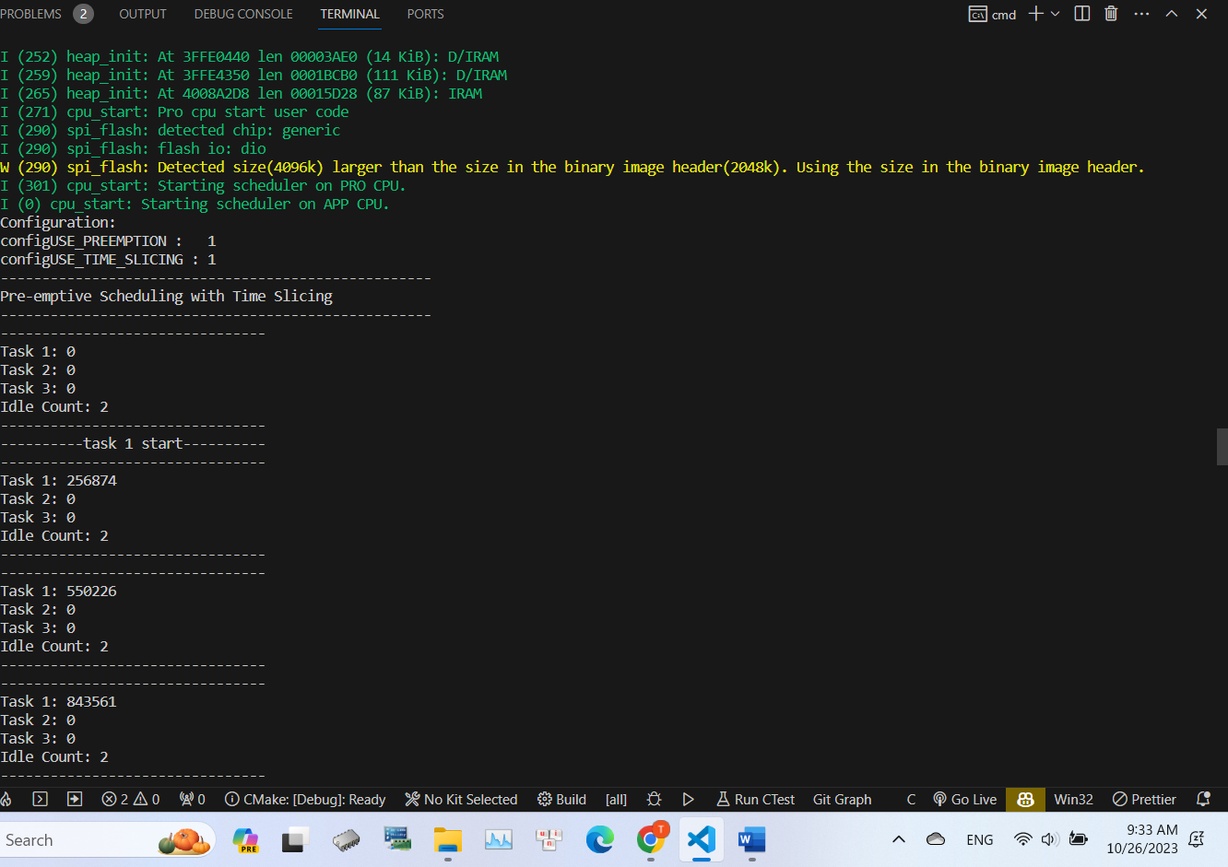

1. **Lab 4:**
2. **Hiện thực**

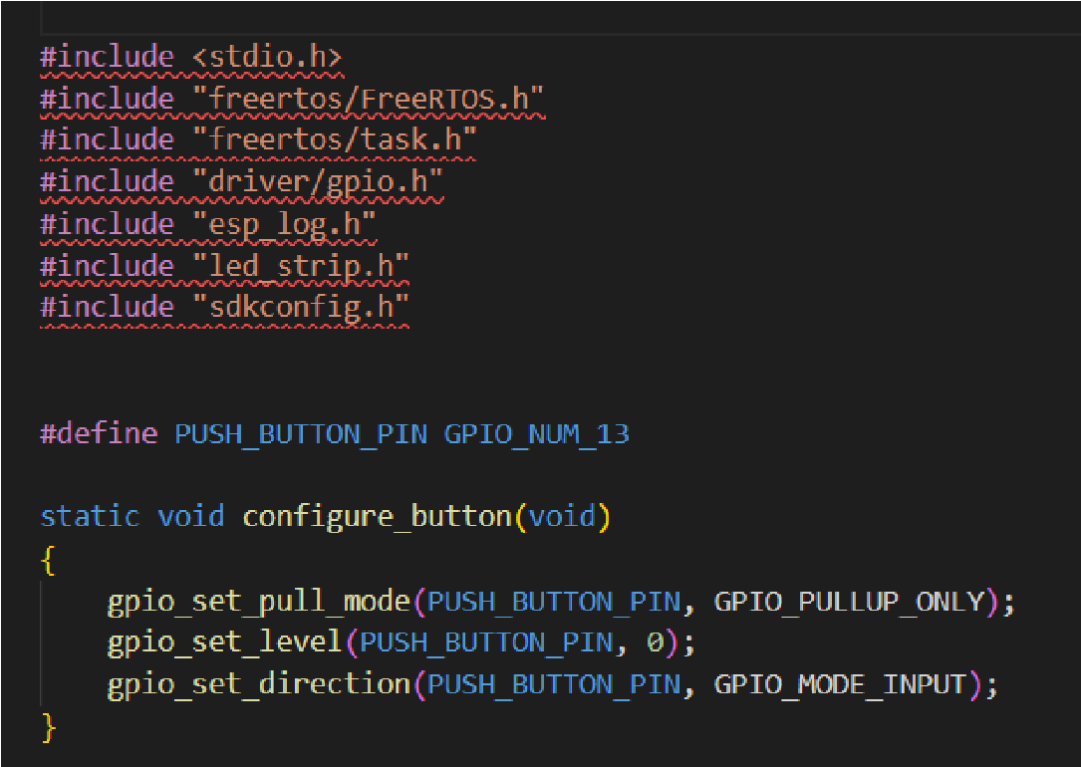

Figure 2: config button GPIO

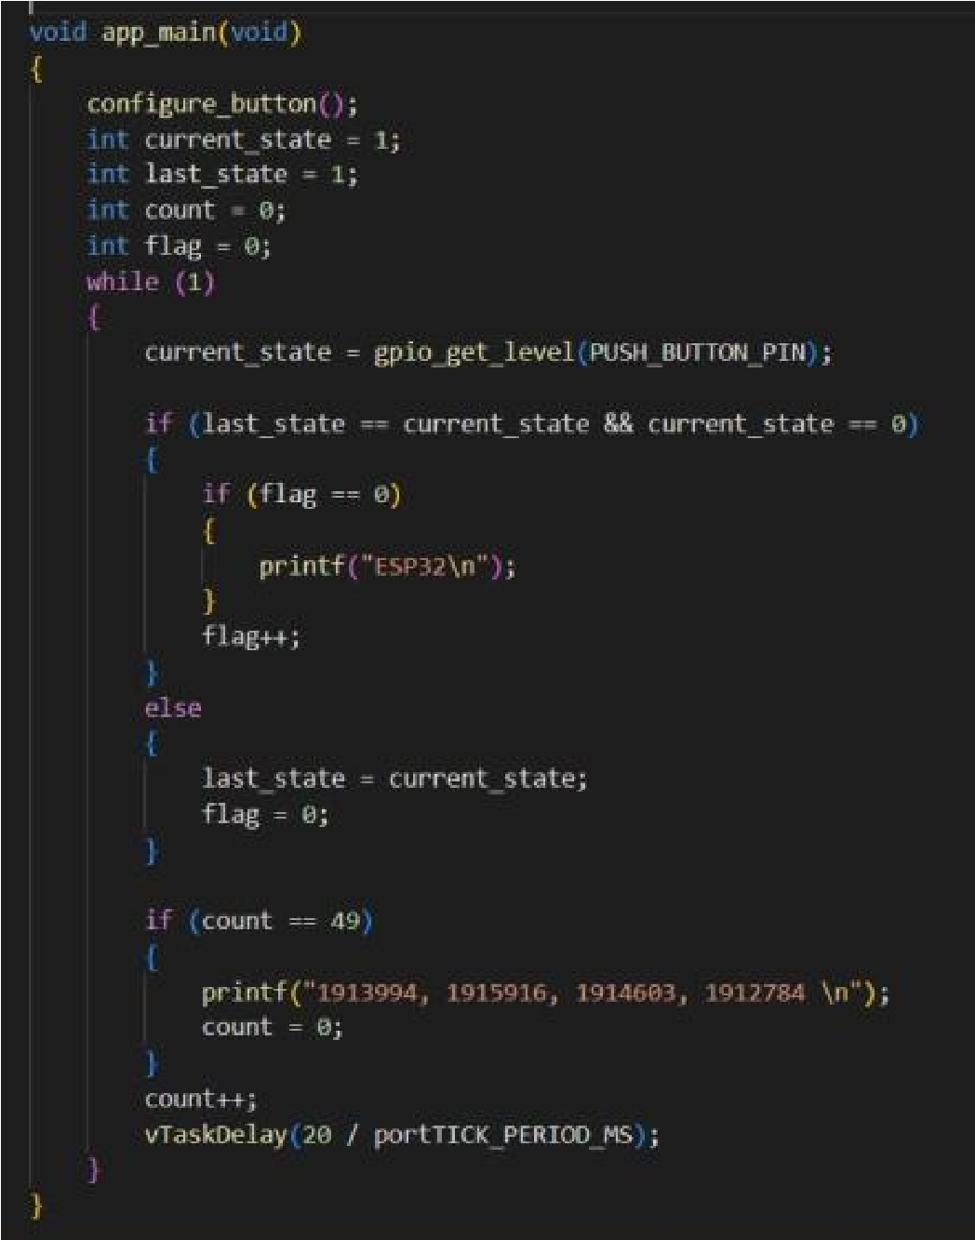

Figure 3: main loop

1. **Kết quả demo:**

**Link src:** <https://github.com/trantrieuphi/labESP/tree/main/lab2>

**Link video demo**: <https://drive.google.com/file/d/1L9SCcburIQSrCIxU4U2IeCYmGnhr7wlB/view?usp=sharing>

1. **Phần trăm đánh giá**

|  |  |  |  |  |
| --- | --- | --- | --- | --- |
| STT | Họ và tên | MSSV | Nhiệm vụ | % |
| 1 | Trần Triều Phi | 1914616 | - Hiện thực code  - Viết báo cáo | 100 |
| 2 | Nguyễn Tuấn Anh | 1912600 | - Hiện thực code  -Viết báo cáo | 100 |